مذكرات محور: الدالة اللوغاريتمية
السنة الثالثة ثانوي – تسيير واقتصاد
6 مذكرات (12 ساعة) – السنة الدراسية 2026-2027

يتضمن هذا العمل
- الدالة اللوغاريتمية النيبيرية.
- خواص الدالة اللوغاريتمية.
- معادلات ومتراجحات لوغاريتمية (تمرين بكالوريا 2024).
- دراسة الدالة اللوغاريتمية النيبيرية (تمرينا بكالوريا 2020 و 2018).
- نهايات دوال لوغاريتمية.
- دراسة دوال من الشكل $lnu$ ، اللوغاريتم العشري.
المعطيات بالأسود ، العناوين والنتائج بلون مختلف ، وكل سؤال في سطر.

مذكرة رقم 28
المستوى: 3 ت ا | الثانوية: ..........
المادة: رياضيات | ميدان التعلم: تحليل
المدة: 02 سا | الوحدة التعلمية: الدالة اللوغاريتمية
الأستاذ: .......... | المحتوى المعرفي: الدالة اللوغاريتمية النيبيرية

الكفاءات المستهدفة:  - مفهوم الدالة اللوغاريتم النيبيري.  - معرفة خواص الدالة اللوغاريتم النيبيري.  - استعمال آلة حاسبة لحساب بعض القيم. | الكفاءات القبلية:  - الدوال الأصلية ، التكامل ، المشتقات.
الوسائل: المنهاج ، الكتاب المدرسي ، الآلة الحاسبة ، برمجية Geogebra.
توجيهات وتعاليق | المدة | سير الحصة | مراحل الحصة
سؤال تحدٍّ. | 10 د | التهيئة النفسية: ما هي الدالة الأصلية للدالة $x↦x^{n}$ ؟ هل تصلح هذه القاعدة من أجل $x↦\frac{1}{x}$ ؟ | مرحلة الانطلاق
العدد $e$ والآلة الحاسبة. | 35 د | نشاط رقم 01 (رقم 1 صفحة 128 من الكتاب المدرسي) | التشخيص والاكتشاف
تعريف تسمى الدالة الأصلية للدالة مقلوب $x↦\frac{1}{x}$ والتي تنعدم عند $1$ بالدالة اللوغاريتم النيبيري ونرمز لها بـ: $ln$.
(1) عبّر من أجل $x∈]0;+∞[$ عن $ln\left(x\right)$ باستعمال التكامل.
(2) عيّن قيمة $ln\left(1\right)$ بالآلة الحاسبة.
(3) عيّن عبارة الدالة المشتقة للدالة $ln$.
(4) استنتج اتجاه تغير الدالة $ln$.
مناقشة النشاط
(1) التعبير عن $ln$ باستعمال التكامل: من التعريف لدينا: $ln\left(x\right)=\int_{1}^{x}{\frac{1}{t}} dt$.
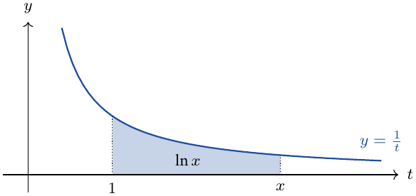
تابع المناقشة
(2) تعيين قيمة $ln\left(1\right)$: بالضغط على اللمسة ثم ثم نجد $ln\left(1\right)=0$.
(3) عبارة الدالة المشتقة لـ $ln\left(x\right)$: نستنتج أن: $[ln\left(x\right)]^{′}=\frac{1}{x}$.
(4) استنتاج اتجاه تغير $ln$: بما أن $\frac{1}{x}>0$ فإن الدالة $ln$ متزايدة تماماً على المجال $]0;+∞[$.
إشارة $lnx$ في جدول. | 50 د | تعريف الدالة الوحيدة التي هي حل للتكامل $\int_{1}^{x}{\frac{1}{t}} dt$ تسمى الدالة اللوغاريتمية النيبيرية ونرمز لها بـ: $ln$ ؛ مجموعة تعريفها $]0;+∞[$. | بناء المعارف
 |  | ملاحظات نُشير إلى أن العدد $2,7182…$ نرمز له بـ $e$ ، مثل العدد الأصم $π$ الذي يساوي تقريباً $3,1415…$ ، ونكتب: $e≃2,7182…$ و $ln\left(e\right)=1$.
مبرهنة
✓ $ln\left(1\right)=0$ ؛ $ln\left(e\right)=1$.
✓ الدالة $ln$ قابلة للاشتقاق على $]0;+∞[$ و $[ln\left(x\right)]^{′}=\frac{1}{x}$.
✓ الدالة $ln$ متزايدة تماماً على $]0;+∞[$.
✓ من أجل $k>0$: $[ln\left(kx\right)]^{′}=\frac{k}{kx}=\frac{1}{x}$.
إشارة $ln\left(x\right)$ بما أن $ln$ متزايدة تماماً و $ln\left(1\right)=0$:
✓ $ln\left(x\right)<0$ معناه $0<x<1$.
✓ $ln\left(x\right)>0$ معناه $x>1$.
مثال 1 بالآلة الحاسبة:
$ln2≃0,69$ ؛ $ln3≃1,10$ ؛ $ln\frac{1}{2}≃−0,69$ ؛ $ln10≃2,30$.
مثال 2 احسب المشتقة في كل حالة:
(1) $f\left(x\right)=3lnx−2x$: $f^{′}\left(x\right)=\frac{3}{x}−2$.
(2) $g\left(x\right)=xlnx$: $g^{′}\left(x\right)=lnx+x×\frac{1}{x}=lnx+1$.
(3) $h\left(x\right)=ln\left(5x\right)$: $h^{′}\left(x\right)=\frac{1}{x}$.
تقويم فردي. | 25 د | تمرين تطبيقي  $f$ الدالة المعرفة على $]0;+∞[$ بـ: $f\left(x\right)=x−1−lnx$.  (1) احسب $f^{′}\left(x\right)$ ثم ادرس إشارتها.  (2) شكّل جدول تغيرات $f$ (دون النهايات).  (3) استنتج أن من أجل كل $x>0$: $lnx≤x−1$. | التقويم
حل التمرين التطبيقي
(1) حساب $f^{′}\left(x\right)$: $f^{′}\left(x\right)=1−\frac{1}{x}=\frac{x−1}{x}$ ، إشارتها من إشارة $x−1$.
(2) جدول التغيرات:
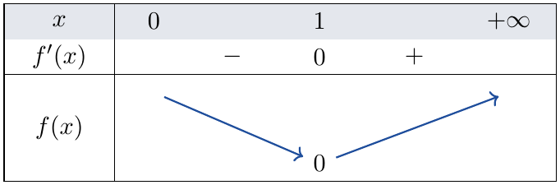
(3) الاستنتاج: القيمة الحدية الصغرى $f\left(1\right)=0$ ، إذن $f\left(x\right)≥0$ أي $lnx≤x−1$.
واجب منزلي: تمارين من الكتاب المدرسي صفحة 137.
ملاحظات حول سير الحصة: ..........

مذكرة رقم 29
المستوى: 3 ت ا | الثانوية: ..........
المادة: رياضيات | ميدان التعلم: تحليل
المدة: 02 سا | الوحدة التعلمية: الدالة اللوغاريتمية
الأستاذ: .......... | المحتوى المعرفي: خواص الدالة اللوغاريتمية

الكفاءات المستهدفة:  - معرفة الخواص الجبرية للدالة اللوغاريتمية النيبيرية. | الكفاءات القبلية:  - الدالة $ln$ ومشتقتها ، $[ln\left(kx\right)]^{′}=\frac{1}{x}$.
الوسائل: المنهاج ، الكتاب المدرسي ، الآلة الحاسبة ، برمجية Geogebra.
توجيهات وتعاليق | المدة | سير الحصة | مراحل الحصة
سؤال بالآلة الحاسبة. | 10 د | التهيئة النفسية: هل $ln\left(2×3\right)=ln2×ln3$ ؟ تحقق بالآلة الحاسبة. | مرحلة الانطلاق
الخاصية الأساسية من النشاط. | 35 د | نشاط رقم 02 نعتبر الدالة $f$ المعرفة على $]0;+∞[$ بـ: $f\left(x\right)=ln\left(ax\right)−ln\left(x\right)$ حيث $a$ عدد حقيقي موجب تماماً.  (1) احسب $f^{′}\left(x\right)$ من أجل كل $x∈]0;+∞[$.  (2) احسب $f\left(1\right)$ ثم استنتج أن: $f\left(x\right)=ln\left(a\right)$.  (3) استنتج أن: $ln\left(ab\right)=ln\left(a\right)+ln\left(b\right)$ من أجل كل $b∈]0;+∞[$. | التشخيص والاكتشاف
مناقشة النشاط
(1) حساب $f^{′}\left(x\right)$: $f$ قابلة للاشتقاق على $]0;+∞[$ حيث: $f^{′}\left(x\right)=\frac{1}{x}−\frac{1}{x}=0$ (لدينا من الدرس السابق: $[ln\left(kx\right)]^{′}=\frac{1}{x}$).
(2) حساب $f\left(1\right)$ ثم استنتاج أن $f\left(x\right)=ln\left(a\right)$: $f\left(1\right)=ln\left(a\right)−ln\left(1\right)=ln\left(a\right)$ ، وبما أن $f^{′}\left(x\right)=0$ فالدالة $f$ ثابتة أي $f\left(x\right)=f\left(1\right)$ ، وبالتالي $f\left(x\right)=ln\left(a\right)$.
(3) استنتاج أن $ln\left(ab\right)=ln\left(a\right)+ln\left(b\right)$: $ln\left(ax\right)−ln\left(x\right)=ln\left(a\right)$ ، ومنه بوضع $x=b$: $ln\left(ab\right)−ln\left(b\right)=ln\left(a\right)$ ، وبالتالي $ln\left(ab\right)=ln\left(a\right)+ln\left(b\right)$.
 |  | ملاحظات هذه الخاصية تُشير إلى أن اللوغاريتم النيبيري إذا دخل على الجداء يُحوّله إلى مجموع.
كل خاصية ببرهانها ومثال. | 50 د | الخاصية الأساسية من أجل كل عددين حقيقيين $x$ و $y$ من $]0;+∞[$: $ln\left(xy\right)=ln\left(x\right)+ln\left(y\right)$. | بناء المعارف
مثال 1
(1) $ln\left(2e\right)=ln\left(2\right)+ln\left(e\right)=0,69+1=1,69$.
(2) $ln\left(e^{2}\right)=ln\left(e×e\right)=ln\left(e\right)+ln\left(e\right)=1+1=2$.
ملاحظة هامة من أجل كل الأعداد الحقيقية الموجبة تماماً $a_{1},a_{2},…,a_{n}$:
$ln\left(a_{1}×a_{2}×…×a_{n}\right)=ln\left(a_{1}\right)+ln\left(a_{2}\right)+…+ln\left(a_{n}\right)$.
مثال 2 احسب المجموع $S$ حيث: $S=ln\left(\frac{1}{2}\right)+ln\left(\frac{2}{3}\right)+ln\left(\frac{3}{4}\right)+…+ln\left(\frac{99}{100}\right)$.
لدينا: $S=ln\left(\frac{1}{2}×\frac{2}{3}×\frac{3}{4}×…×\frac{99}{100}\right)=ln\left(\frac{1}{100}\right)$.
 |  | الخاصية 02 من أجل كل عدد حقيقي $x$ من $]0;+∞[$: $ln\left(\frac{1}{x}\right)=−ln\left(x\right)$.
 |  | البرهان لدينا: $0=ln\left(1\right)=ln\left(x×\frac{1}{x}\right)=ln\left(x\right)+ln\left(\frac{1}{x}\right)$ ، ومنه: $ln\left(\frac{1}{x}\right)=−ln\left(x\right)$.
 |  | مثال 3 لدينا: $ln\left(\frac{1}{e}\right)=−ln\left(e\right)=−1$.
 |  | الخاصية 03 من أجل كل عددين حقيقيين $x$ و $y$ من $]0;+∞[$: $ln\left(\frac{x}{y}\right)=ln\left(x\right)−ln\left(y\right)$.
 |  | البرهان لدينا: $ln\left(\frac{x}{y}\right)=ln\left(x×\frac{1}{y}\right)=ln\left(x\right)+ln\left(\frac{1}{y}\right)=ln\left(x\right)−ln\left(y\right)$.
مثال 4 بسّط العبارة: $ln\left(\frac{a^{2}−b^{2}}{a−b}\right)$ (مع $a>b>0$).
لدينا: $ln\left(\frac{a^{2}−b^{2}}{a−b}\right)=ln\left(a^{2}−b^{2}\right)−ln\left(a−b\right)=ln\left[\left(a−b\right)\left(a+b\right)\right]−ln\left(a−b\right)$
$=ln\left(a+b\right)+ln\left(a−b\right)−ln\left(a−b\right)=ln\left(a+b\right)$.
 |  | الخاصية 04 من أجل كل عدد حقيقي $x$ من $]0;+∞[$ ومن أجل كل عدد طبيعي $n$: $ln\left(x^{n}\right)=n×ln\left(x\right)$.
البرهان لنبرهن بالتراجع أن: $ln\left(x^{n}\right)=n×ln\left(x\right)$.
التحقق: من أجل $n=0$: $ln1=0×lnx$ (صحيحة).
الفرضية: نفرض أن $ln\left(x^{n}\right)=n×ln\left(x\right)$ من أجل العدد الطبيعي $n$.
الإثبات: نبيّن أن $ln\left(x^{n+1}\right)=\left(n+1\right)ln\left(x\right)$:
$ln\left(x^{n+1}\right)=ln\left(x^{n}×x\right)=ln\left(x^{n}\right)+ln\left(x\right)=nln\left(x\right)+ln\left(x\right)=\left(n+1\right)ln\left(x\right)$.
وبالتالي حسب مبدأ البرهان بالتراجع: $ln\left(x^{n}\right)=n×ln\left(x\right)$ من أجل كل عدد طبيعي $n$.
 |  | مثال 5 من أجل كل عدد طبيعي $n$ لدينا: $ln\left(e^{n}\right)=n×ln\left(e\right)=n×1=n$.
 |  | ملاحظة هامة نقبل تمديد الخاصية في المثال 5 ، أي من أجل كل عدد حقيقي $x$ لدينا: $ln\left(e^{x}\right)=x$.
 |  | الخاصية 05 من أجل كل عدد حقيقي $x$ من $]0;+∞[$: $ln\left(\sqrt{x}\right)=\frac{1}{2}ln\left(x\right)$.
 |  | البرهان لدينا: $ln\left(x\right)=ln\left({\sqrt{x}}^{ 2}\right)=2ln\left(\sqrt{x}\right)$ ، ومنه: $ln\left(\sqrt{x}\right)=\frac{1}{2}ln\left(x\right)$.
تقويم فردي. | 25 د | تمرين تطبيقي (متتالية عددية تتضمن اللوغاريتم النيبيري)  ${\left(u_{n}\right)}_{n∈N}$ متتالية عددية معرفة على $N$ بحدها الأول $u_{0}=2$ وبالعلاقة التراجعية: $u_{n+1}=3u_{n}+4$.  ${\left(v_{n}\right)}_{n∈N}$ متتالية عددية معرفة على $N$ بـ: $v_{n}=u_{n}+2$.  (1) بيّن أن ${\left(v_{n}\right)}_{n∈N}$ متتالية هندسية يطلب تعيين أساسها وحدها الأول.  (2) اكتب عبارة $v_{n}$ بدلالة $n$ ثم استنتج عبارة الحد العام للمتتالية ${\left(u_{n}\right)}_{n∈N}$.  (3) أ) احسب المجموع $S_{n}$ حيث: $S_{n}=v_{0}+v_{1}+…+v_{n}$.  ب) عيّن قيمة العدد الطبيعي $n$ حتى يكون: $S_{n}=118096$.  (4) ${\left(w_{n}\right)}_{n∈N}$ متتالية عددية معرفة على $N$ بـ: $w_{n}=ln\left(v_{n}\right)$.  بيّن أن ${\left(w_{n}\right)}_{n∈N}$ متتالية حسابية يطلب تعيين أساسها وحدها الأول ثم استنتج عبارة $w_{n}$ بدلالة $n$. | التقويم
حل التمرين التطبيقي
(1) تبيان أن $\left(v_{n}\right)$ متتالية هندسية:
$v_{n+1}=u_{n+1}+2=3u_{n}+4+2=3u_{n}+6=3\left(u_{n}+2\right)=3v_{n}$ ، ومنه $\left(v_{n}\right)$ متتالية هندسية أساسها $q=3$ وحدها الأول $v_{0}=u_{0}+2=4$.
(2) عبارة $v_{n}$ بدلالة $n$: $v_{n}=v_{0}×q^{n}=4×3^{n}$ ؛ و $v_{n}=u_{n}+2$ ومنه $u_{n}=v_{n}−2$ أي: $u_{n}=4×3^{n}−2$.
(3) أ) حساب المجموع $S_{n}$: $S_{n}$ مجموع حدود متتابعة لمتتالية هندسية:
$S_{n}=\frac{v_{0}}{1−q}\left(1−q^{n+1}\right)=\frac{4}{1−3}\left(1−3^{n+1}\right)=−2+6×3^{n}$.
ب) تعيين $n$: $S_{n}=118096$ معناه $−2+6×3^{n}=118096$ ومنه $3^{n}=19683$ ، أي $ln\left(3^{n}\right)=ln\left(19683\right)$ فيكون $nln\left(3\right)=ln\left(19683\right)$ ، وبالتالي $n=\frac{ln\left(19683\right)}{ln\left(3\right)}=9$.
(4) تبيان أن $\left(w_{n}\right)$ متتالية حسابية:
$w_{n+1}=ln\left(v_{n+1}\right)=ln\left(3×v_{n}\right)=ln\left(3\right)+ln\left(v_{n}\right)=ln\left(3\right)+w_{n}$ ، ومنه $\left(w_{n}\right)$ متتالية حسابية أساسها $r=ln\left(3\right)$ وحدها الأول $w_{0}=ln\left(v_{0}\right)=ln\left(4\right)$ ، فيكون: $w_{n}=w_{0}+n×r=ln\left(4\right)+nln\left(3\right)$.
واجب منزلي: تمارين من الكتاب المدرسي صفحة 137.
ملاحظات حول سير الحصة: ..........

مذكرة رقم 30
المستوى: 3 ت ا | الثانوية: ..........
المادة: رياضيات | ميدان التعلم: تحليل
المدة: 02 سا | الوحدة التعلمية: الدالة اللوغاريتمية
الأستاذ: .......... | المحتوى المعرفي: معادلات ومتراجحات لوغاريتمية

الكفاءات المستهدفة:  - حل معادلات ومتراجحات تتضمن اللوغاريتم النيبيري. | الكفاءات القبلية:  - خواص الدالة $ln$ ، اتجاه تغيرها ، المعادلات من الدرجة الثانية.
الوسائل: المنهاج ، الكتاب المدرسي ، الآلة الحاسبة ، برمجية Geogebra.
توجيهات وتعاليق | المدة | سير الحصة | مراحل الحصة
سؤال. | 10 د | التهيئة النفسية: إذا كان $lna=lnb$ ، هل يكون $a=b$ ؟ لماذا؟ | مرحلة الانطلاق
نستعين بالمستقيم العددي لتقاطع المجالين. | 35 د | نشاط رقم 03  (1) حُل في $R$ المعادلة: $ln\left(x^{2}−1\right)=ln\left(x+5\right) …\left(♣\right)$.  (2) حُل في $R$ المتراجحة: $ln\left(x^{2}−1\right)<ln\left(x+5\right) …\left(♠\right)$. | التشخيص والاكتشاف
مناقشة النشاط
(1) حل المعادلة $\left(♣\right)$: المعادلة $\left(♣\right)$ مُعرّفة على $D$ حيث: $D=\left\{x∈R / x+5>0\right.$ و ‎$x^2-1>0\right\}$ .
$x^{2}−1>0$ معناه $x^{2}>1$ ومنه $\left|x\right|>1$ أي: $x>1$ أو $x<−1$ ، فيكون: $D_{1}=]−∞;−1\left[∪\right]1;+∞[$.
$x+5>0$ معناه $x>−5$ أي: $D_{2}=]−5;+∞[$.
وبالتالي $D=D_{1}∩D_{2}$ حيث:
فيكون: $D=]−5;−1\left[∪\right]1;+∞[$.
المعادلة $\left(♣\right)$ تكافئ: $x^{2}−1=x+5$ ومنه: $x^{2}−x−6=0$ ، حيث $Δ=25$: $x_{1}=3$ و $x_{2}=−2$.
وبما أن $3∈D$ و $−2∈D$ فإن حلول المعادلة $\left(♣\right)$ هي: $S=\{−2;3\}$.
تابع المناقشة
(2) حل المتراجحة $\left(♠\right)$: المتراجحة $\left(♠\right)$ مُعرّفة على $D$ ، و $\left(♠\right)$ تكافئ: $x^{2}−1<x+5$ ومنه: $x^{2}−x−6<0$ حيث:
أي: $x∈]−2;3[$ ، وبالتالي: $S^{′}=]−2;3[∩D$ حيث:
فيكون: $S^{′}=]−2;−1\left[∪\right]1;3[$.
 |  | ملاحظات تقاطع مجالين هو مجموعة الأعداد الحقيقية المشتركة بين المجالين ؛ نستعين بالمستقيم العددي.
مجموعة التعريف أولاً. | 50 د | مبرهنة من أجل $a$ و $b$ عددين حقيقيين موجبين تماماً لدينا:✓ $ln\left(a\right)=ln\left(b\right)$ معناه $a=b$.  ✓ $ln\left(a\right)≤ln\left(b\right)$ معناه $a≤b$. | بناء المعارف
 |  | البرهان من جدول تغيرات الدالة $ln$ (متزايدة تماماً على $]0;+∞[$) نستنتج العلاقتين السابقتين.
مثال 1 حل في المجال $D=]−1;+∞[$ المعادلة: $ln\left(x+1\right)=4 …\left(★\right)$.
نعلم أن $4=lne^{4}$ ومنه المعادلة $\left(★\right)$ تكافئ: $ln\left(x+1\right)=lne^{4}$ وبالتالي: $x+1=e^{4}$ ، فيكون: $x=e^{4}−1$.
وبما أن $e^{4}−1∈D$ فإن حلول المعادلة $\left(★\right)$ هي: $S=\left\{e^{4}−1\right\}$.
مثال 2 حل في المجال $D=]3;+∞[$ المتراجحة: $ln\left(x−3\right)≤0 …\left(▴\right)$.
نعلم أن $ln\left(1\right)=0$ وبالتالي المتراجحة $\left(▴\right)$ تكافئ: $ln\left(x−3\right)≤ln\left(1\right)$ ومنه: $x−3≤1$ أي: $x≤4$.
وعليه: $S=]−∞;4]∩D$ حيث:
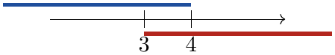
فيكون حل المتراجحة $\left(▴\right)$ هو: $S=]3;4]$.
ملاحظة هامة لحل معادلة من الشكل $ln\left[u\left(x\right)\right]=ln\left[v\left(x\right)\right]$ أو متراجحة من الشكل $ln\left[u\left(x\right)\right]<ln\left[v\left(x\right)\right]$:
(1) نعيّن $D$ مجموعة تعريف المعادلة أو المتراجحة.
(2) نحل في $D$ المعادلة: $u\left(x\right)=v\left(x\right)$ أو المتراجحة: $u\left(x\right)<v\left(x\right)$.
مثال 3 حل في $D=]−2;+∞[$ المتراجحة: $ln\left(x+2\right)+ln\left(x+3\right)≤ln\left(6\right) …\left(♡\right)$.
من أجل كل $x∈D$ المتراجحة $\left(♡\right)$ تكافئ: $ln\left[\left(x+2\right)\left(x+3\right)\right]≤ln6$ ، هذا معناه: $\left(x+2\right)\left(x+3\right)≤6$ أي: $x^{2}+5x≤0$ حيث:
وبالتالي: $S=\left[−5;0\right]∩D$ ، فيكون: $S=]−2;0]$.
تقويم فردي. | 25 د | تمرين تطبيقي (بكالوريا 2024 ، الموضوع الثاني ، شعبة تسيير واقتصاد)  $P$ الدالة المعرفة على $R$ بـ: $P\left(X\right)=\left(2X−1\right)\left(X^{2}+X−2\right)$.  (1) ادرس إشارة $P\left(X\right)$ حسب قيم $X$ من $R$.  (2) أ) حل في المجال $]0;+∞[$ المعادلة: $\left(2lnx−1\right)\left({\left(lnx\right)}^{2}+lnx−2\right)=0$.  ب) استنتج في المجال $]0;+∞[$ حلول المتراجحة: $\left(2lnx−1\right)\left({\left(lnx\right)}^{2}+lnx−2\right)<0$.  (3) حُل في المجال $]−1;+∞[$ المعادلة: $(ln\left(x+1\right))^{2}+ln\left(x+1\right)−2=0$. | التقويم
حل التمرين التطبيقي
(1) دراسة إشارة $P\left(X\right)$: لدينا $X^{2}+X−2=\left(X−1\right)\left(X+2\right)$:
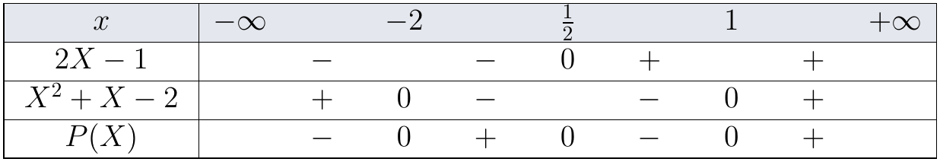
تابع الحل
(2) أ) حل المعادلة: نلاحظ أنه بوضع $X=ln\left(x\right)$ نحصل على المعادلة $P\left(ln\left(x\right)\right)=0$ وبالتالي:✓ من أجل $X=−2$: $ln\left(x\right)=−2$ ومنه $ln\left(x\right)=lne^{−2}$ أي: $x=e^{−2}$.
✓ من أجل $X=\frac{1}{2}$: $ln\left(x\right)=\frac{1}{2}$ ومنه $ln\left(x\right)=ln\sqrt{e}$ أي: $x=\sqrt{e}$.
✓ من أجل $X=1$: $ln\left(x\right)=1$ ومنه $ln\left(x\right)=lne$ أي: $x=e$.
وبما أن $e^{−2}$ ، $\sqrt{e}$ ، $e$ تنتمي إلى $]0;+∞[$ فإن: $S=\left\{e^{−2};\sqrt{e};e\right\}$.
تابع الحل
ب) استنتاج حلول المتراجحة: بوضع $X=ln\left(x\right)$ يصبح لدينا:
وبالتالي حلول المتراجحة $P\left(lnx\right)<0$ هي: $S^{′}=\left]0;e^{−2}\right[∪\left]\sqrt{e};e\right[$.
(3) حل المعادلة: بوضع $X=ln\left(x+1\right)$ نحصل على $X^{2}+X−2=0$ ومنه $X=1$ أو $X=−2$:✓ من أجل $X=1$: $ln\left(x+1\right)=1$ ومنه $ln\left(x+1\right)=lne$ أي: $x+1=e$ وبالتالي: $x=e−1$.
✓ من أجل $X=−2$: $ln\left(x+1\right)=−2$ ومنه $ln\left(x+1\right)=lne^{−2}$ أي: $x+1=e^{−2}$ وبالتالي: $x=e^{−2}−1$.
بما أن $e^{−2}−1$ و $e−1$ ينتميان إلى $]−1;+∞[$ فإن حلول المعادلة هي: $S^{′′}=\left\{e^{−2}−1;e−1\right\}$.
واجب منزلي: تمارين من الكتاب المدرسي صفحة 137.
ملاحظات حول سير الحصة: ..........

مذكرة رقم 31
المستوى: 3 ت ا | الثانوية: ..........
المادة: رياضيات | ميدان التعلم: تحليل
المدة: 02 سا | الوحدة التعلمية: الدالة اللوغاريتمية
الأستاذ: .......... | المحتوى المعرفي: دراسة الدالة اللوغاريتمية النيبيرية

الكفاءات المستهدفة:  - الدراسة والتمثيل البياني للدالة اللوغاريتمية النيبيرية.  - دراسة النتائج المتعلقة بالنهايات الشهيرة. | الكفاءات القبلية:  - خواص $ln$ ، النهايات ، مبرهنة القيم المتوسطة ، معادلة المماس.
الوسائل: المنهاج ، الكتاب المدرسي ، الآلة الحاسبة ، برمجية Geogebra.
توجيهات وتعاليق | المدة | سير الحصة | مراحل الحصة
‎Geogebra. | 10 د | التهيئة النفسية: ما سلوك منحنى $ln$ عند طرفي مجال تعريفه؟ | مرحلة الانطلاق
التخمين ثم المبرهنة. | 35 د | نشاط رقم 04 باستعمال برمجية Geogebra مثّلنا منحنى الدالة $ln$.  (1) خمّن نهاية الدالة $ln$ لما $x$ يؤول إلى $+∞$.  (2) خمّن: $\lim_{x→0}ln\left(x\right)$ ثم فسّر النتيجة هندسياً. | التشخيص والاكتشاف
مناقشة النشاط
(1) تخمين نهاية الدالة $ln$ عند $+∞$: نُخمّن أن: $\lim_{x→+∞}ln\left(x\right)=+∞$.
(2) تخمين $\lim_{x→0}ln\left(x\right)$ وتفسيرها هندسياً: نُخمّن أن: $\lim_{x→0}ln\left(x\right)=−∞$.
التفسير الهندسي: منحنى الدالة $ln$ يقبل محور التراتيب كمستقيم مقارب.
 |  | ملاحظات بقراءة بيانية يمكن تخمين نهايتي الدالة $ln$ عند طرفي مجال تعريفها.
جدول القيم والرسم. | 50 د | 1. النهايات | بناء المعارف
 |  | تُقبل بدون برهان من أجل كل عدد حقيقي $x$ من المجال $]0;+∞[$ لدينا: $\lim_{x→+∞}ln\left(x\right)=+∞$.
مثال 1
(1) $\lim_{x→+∞}\left(x^{2}−1+2lnx\right)=+∞$.
(2) $\lim_{x→+∞}\left(1−lnx−x\right)=−∞$.
 |  | مبرهنة من أجل كل عدد حقيقي $x$ من المجال $]0;+∞[$ لدينا: $\lim_{\begin{matrix}x→0 \\ x>0\end{matrix}}ln\left(x\right)=−∞$.
 |  | البرهان بوضع $X=\frac{1}{x}$ يُصبح لدينا: $\lim_{\begin{matrix}x→0 \\ x>0\end{matrix}}lnx=\lim_{X→+∞}ln\left(\frac{1}{X}\right)=\lim_{X→+∞}\left(−lnX\right)=−∞$.
 |  | مثال 2 $\lim_{\begin{matrix}x→0 \\ x>0\end{matrix}}\frac{1+lnx}{1−lnx}=\lim_{\begin{matrix}x→0 \\ x>0\end{matrix}}\frac{lnx\left(\frac{1}{lnx}+1\right)}{lnx\left(\frac{1}{lnx}−1\right)}=\lim_{\begin{matrix}x→0 \\ x>0\end{matrix}}\frac{\frac{1}{lnx}+1}{\frac{1}{lnx}−1}=−1$.
2. التمثيل البياني نُعرّف الدالة $ln$ بجدول القيم التالي:
جدول التغيرات:
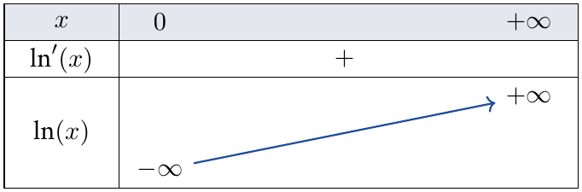
بالاستعانة بجدول القيم نحصل على التمثيل البياني:
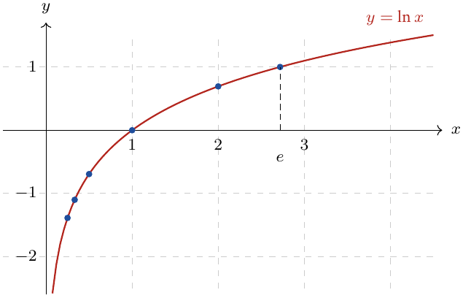
✓ التمثيل البياني للدالة $ln$ يقبل محور التراتيب كمستقيم مقارب.
 |  | 3. العدد أولر الدالة $ln$ مستمرة ومتزايدة تماماً (رتيبة تماماً) على المجال $]0;+∞[$ و $\lim_{\begin{matrix}x→0 \\ x>0\end{matrix}}ln\left(x\right)≤1≤\lim_{x→+∞}ln\left(x\right)$ ، وبالتالي حسب مبرهنة القيم المتوسطة ورتابة الدالة $ln$ المعادلة $lnx=1$ تقبل حلاً وحيداً يسمى العدد أولر ونرمز له بـ $e$ حيث: $e≃2,7182…$
 |  | 4. معادلة المماس
 |  | مبرهنة المستقيم $\left(Δ\right)$ ذو المعادلة $y=x−1$ مماس لمنحنى الدالة $ln$ عند النقطة التي فاصلتها $1$.
البرهان لدينا معادلة المماس $\left(Δ\right)$ لمنحنى الدالة $ln$ عند الفاصلة $1$ تكتب على الشكل: $y=\ln^{′}\left(1\right)×\left(x−1\right)+ln\left(1\right)$ ، حيث: $ln\left(1\right)=0$ و $\ln^{′}\left(1\right)=\frac{1}{1}=1$.
وبالتالي: $\left(Δ\right):y=x−1$ ، وهو أحسن تقريب تآلفي للدالة $ln$ بجوار $1$.
تمرينا بكالوريا: حل جماعي ثم فردي. | 25 د | تمرين تطبيقي (بكالوريا 2020 ، الموضوع الأول ، شعبة تسيير واقتصاد)  ‎I. الدالة العددية $g$ مُعرّفة على المجال $]0;+∞[$ بـ: $g\left(x\right)=x^{2}−1+lnx$.  (1) احسب كلاً من: $\lim_{x→0^{+}}g\left(x\right)$ و $\lim_{x→+∞}g\left(x\right)$.  (2) ادرس اتجاه تغير الدالة $g$ على المجال $]0;+∞[$ ثم شكّل جدول تغيراتها.  (3) احسب $g\left(1\right)$ ثم استنتج حسب قيم $x$ إشارة $g\left(x\right)$ على المجال $]0;+∞[$.  ‎II. الدالة العددية $f$ مُعرّفة على المجال $]0;+∞[$ بـ: $f\left(x\right)=\frac{1}{3}x^{3}−2x+2+xlnx$ ، و $\left(C_{f}\right)$ تمثيلها البياني في المستوي المنسوب إلى المعلم المتعامد والمتجانس $\left(O;\vec{i};\vec{j}\right)$.  (1) احسب $\lim_{x→0^{+}}f\left(x\right)$ و $\lim_{x→+∞}f\left(x\right)$ (يُعطى: $\lim_{x→0^{+}}xlnx=0$).  (2) بيّن من أجل كل $x$ عدد حقيقي موجب تماماً أن: $f^{′}\left(x\right)=g\left(x\right)$.  (3) استنتج اتجاه تغير الدالة $f$ على المجال $]0;+∞[$ ثم شكّل جدول تغيراتها.  (4) احسب $f\left(2\right)$ ثم أنشئ $\left(C_{f}\right)$.  (5) الدالة $F$ مُعرّفة على المجال $]0;+∞[$ بـ: $F\left(x\right)=\frac{1}{12}x^{4}−\frac{5}{4}x^{2}+2x−8+\frac{1}{2}x^{2}lnx$.  بيّن أن $F$ دالة أصلية للدالة $f$ على المجال $]0;+∞[$. | التقويم
حل التمرين التطبيقي (I)
(1) حساب نهايتي الدالة $g$: $\lim_{x→0^{+}}g\left(x\right)=−∞$ ؛ $\lim_{x→+∞}g\left(x\right)=+∞$.
(2) دراسة اتجاه تغير $g$: $g$ قابلة للاشتقاق على $]0;+∞[$ حيث: $g^{′}\left(x\right)=2x+\frac{1}{x}=\frac{2x^{2}+1}{x}$.
وبما أن $2x^{2}+1>0$ و $x>0$ فإن $g^{′}\left(x\right)>0$ ، وبالتالي الدالة $g$ متزايدة تماماً على $]0;+∞[$.
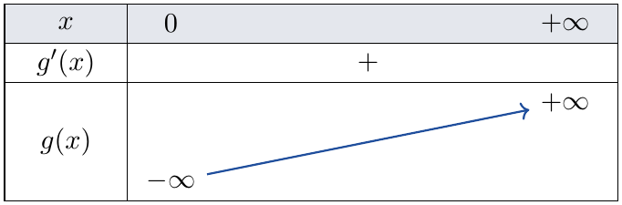
(3) استنتاج إشارة $g\left(x\right)$: لدينا $g\left(1\right)=1^{2}−1+ln\left(1\right)=0$ فتكون إشارة $g\left(x\right)$ كالتالي:
حل التمرين التطبيقي (II)
(1) حساب نهايتي الدالة $f$: $\lim_{x→0^{+}}f\left(x\right)=2$ ؛ $\lim_{x→+∞}f\left(x\right)=+∞$.
(2) حساب $f^{′}\left(x\right)$: $f^{′}\left(x\right)=x^{2}−2+lnx+x×\frac{1}{x}=x^{2}−1+lnx=g\left(x\right)$.
(3) استنتاج اتجاه تغير $f$: إشارة $f^{′}\left(x\right)$ من إشارة $g\left(x\right)$ ، وبالتالي $f$ متناقصة تماماً على $]0;1]$ ومتزايدة تماماً على $[1;+∞[$.
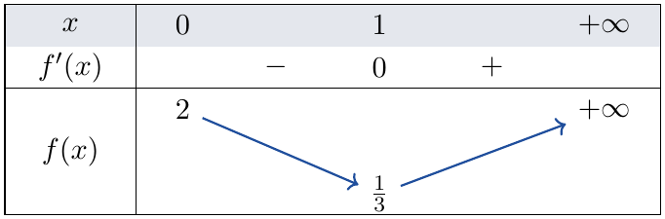
تابع الحل (II)
(4) حساب $f\left(2\right)$ وإنشاء $\left(C_{f}\right)$: $f\left(2\right)=\frac{1}{3}{\left(2\right)}^{3}−2\left(2\right)+2+2ln\left(2\right)≃2,05$.
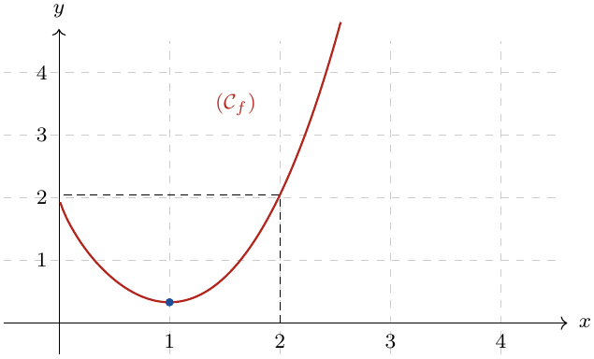
(5) تبيان أن $F$ دالة أصلية لـ $f$: $F$ قابلة للاشتقاق على $]0;+∞[$ حيث:
$F^{′}\left(x\right)=\frac{1}{12}×4x^{3}−\frac{5}{4}×2x+2+\frac{1}{2}\left(2xlnx+x^{2}×\frac{1}{x}\right)$
$=\frac{1}{3}x^{3}−\frac{5}{2}x+2+xlnx+\frac{1}{2}x=\frac{1}{3}x^{3}−2x+2+xlnx=f\left(x\right)$.
تمرين تطبيقي (بكالوريا 2018 ، الموضوع الأول ، شعبة تسيير واقتصاد)
نعتبر الدالة $f$ المعرفة على المجال $]−2;8[$ بـ: $f\left(x\right)=ln\left(x+2\right)+ln\left(−x+8\right)−ln16$.
وليكن $\left(C_{f}\right)$ منحنى الدالة $f$ في المستوي المنسوب إلى المعلم المتعامد المتجانس $\left(O;\vec{i};\vec{j}\right)$. نأخذ الوحدة البيانية: $2 \text{cm}$.
(1) احسب نهايتي الدالة $f$ عند طرفي مجموعة التعريف وفسّر النتيجتين بيانياً.
(2) تحقق من أجل كل $x∈]−2;8[$ أن: $f^{′}\left(x\right)=\frac{−2x+6}{\left(x+2\right)\left(−x+8\right)}$.
(3) ادرس إشارة $f^{′}\left(x\right)$ على المجال $]−2;8[$ وشكّل جدول تغيرات الدالة $f$.
(4) عيّن نقط تقاطع المنحنى $\left(C_{f}\right)$ مع محوري الإحداثيات.
(5) بيّن من أجل كل $x∈]−2;8[$ أن: $6−x∈]−2;8[$ و $f\left(6−x\right)=f\left(x\right)$ ثم فسّر النتيجة بيانياً.
(6) ارسم المنحنى $\left(C_{f}\right)$.
(7) لتكن الدالة العددية $F$ المعرفة على المجال $]−2;8[$ بـ: $F\left(x\right)=\left(x+2\right)ln\left(x+2\right)+\left(x−8\right)ln\left(−x+8\right)−2x−xln16$.
بيّن أن $F$ دالة أصلية لـ $f$ على المجال $]−2;8[$.
(8) احسب بـ ${\text{cm}}^{2}$ مساحة الحيز المستوي المحدد بالمنحنى $\left(C_{f}\right)$ والمستقيمات التي معادلاتها: $y=0$ ، $x=0$ و $x=4$.
حل التمرين التطبيقي
(1) حساب النهايتين وتفسيرهما: $\lim_{x→−2^{+}}f\left(x\right)=−∞$ ؛ $\lim_{x→8^{−}}f\left(x\right)=−∞$.
التفسير الهندسي: $\left(C_{f}\right)$ يقبل مستقيمين مقاربين عموديين معادلتاهما: $x=−2$ و $x=8$.
(2) التحقق من عبارة $f^{′}\left(x\right)$: $f$ قابلة للاشتقاق على $]−2;8[$ حيث:
$f^{′}\left(x\right)=\frac{1}{x+2}−\frac{1}{8−x}=\frac{8−x−x−2}{\left(x+2\right)\left(8−x\right)}=\frac{−2x+6}{\left(x+2\right)\left(8−x\right)}$.
(3) دراسة إشارة $f^{′}\left(x\right)$: إشارة $f^{′}\left(x\right)$ من إشارة البسط $−2x+6$ لأن $\left(x+2\right)\left(8−x\right)>0$:
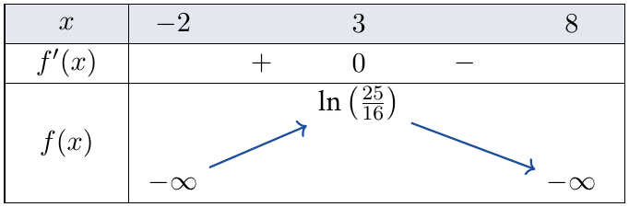
تابع الحل
(4) تعيين نقط تقاطع $\left(C_{f}\right)$ مع محوري الإحداثيات:
مع محور الفواصل: $f\left(x\right)=0$ معناه $ln\left(x+2\right)+ln\left(−x+8\right)−ln16=0$ ، يكافئ $ln\left(\frac{\left(x+2\right)\left(8−x\right)}{16}\right)=ln1$ أي $\frac{\left(x+2\right)\left(8−x\right)}{16}=1$ ، هذا يكافئ $−x^{2}+6x=0$: $x=0$ أو $x=6$ ، وبما أن $0∈]−2;8[$ و $6∈]−2;8[$ فإن $\left(C_{f}\right)$ يقطع محور الفواصل في النقطتين: $O\left(0;0\right)$ و $A\left(6;0\right)$.
مع محور التراتيب: $f\left(0\right)=ln2+ln8−ln16=ln16−ln16=0$ ، ومنه $\left(C_{f}\right)$ يقطع محور التراتيب في النقطة $O\left(0;0\right)$.
(5) تبيان أن $6−x∈]−2;8[$ و $f\left(6−x\right)=f\left(x\right)$: $x∈]−2;8[$ معناه $−2<x<8$ ، بضرب أطراف المتباينة في $−1$: $−8<−x<2$ ثم بإضافة $6$: $−2<6−x<8$ أي: $\left(6−x\right)∈]−2;8[$.
ولدينا:
$\begin{matrix}f\left(6−x\right) & =ln\left(6−x+2\right)+ln\left(−6+x+8\right)−ln16 \\ & =ln\left(8−x\right)+ln\left(2+x\right)−ln16=f\left(x\right)\end{matrix}$
التفسير الهندسي: $\left(C_{f}\right)$ يقبل محور تناظر معادلته: $x=3$.
تابع الحل
(6) رسم المنحنى $\left(C_{f}\right)$ (الحيز الملوّن للسؤال 8):
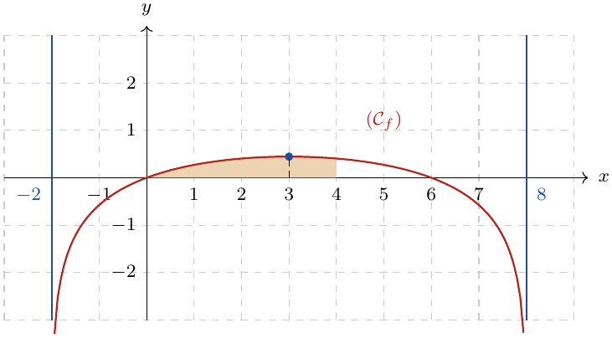
(7) تبيان أن $F$ دالة أصلية لـ $f$: $F$ قابلة للاشتقاق على $]−2;8[$ حيث:
$\begin{matrix}F^{′}\left(x\right) & =ln\left(x+2\right)+\frac{x+2}{x+2}+ln\left(−x+8\right)+\frac{8−x}{8−x}−2−ln16 \\ & =ln\left(x+2\right)+ln\left(−x+8\right)−ln16=f\left(x\right)\end{matrix}$
(8) حساب مساحة الحيز: على $\left[0;4\right]$ لدينا $f\left(x\right)≥0$:
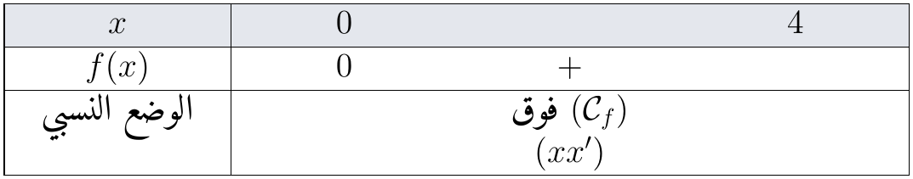
$A=4 {\text{cm}}^{2}×\int_{0}^{4}{f}\left(x\right) dx=4\left(F\left(4\right)−F\left(0\right)\right) {\text{cm}}^{2}$
$=4\left(6ln6−4ln4−8−4ln16−2ln2+8ln8\right) {\text{cm}}^{2}≃5,457 {\text{cm}}^{2}$.
واجب منزلي: تمارين من صفحة 143 إلى 147.
ملاحظات حول سير الحصة: ..........

مذكرة رقم 32
المستوى: 3 ت ا | الثانوية: ..........
المادة: رياضيات | ميدان التعلم: تحليل
المدة: 02 سا | الوحدة التعلمية: الدالة اللوغاريتمية
الأستاذ: .......... | المحتوى المعرفي: نهايات دوال لوغاريتمية

الكفاءات المستهدفة:  - معرفة وتفسير النهايات الشهيرة.  - حساب نهايات جداءات أو حواصل قسمة تتضمن $x$ و $ln\left(x\right)$. | الكفاءات القبلية:  - دراسة الدالة $ln$ ، النهايات بالمقارنة.
الوسائل: المنهاج ، الكتاب المدرسي ، الآلة الحاسبة ، برمجية Geogebra.
توجيهات وتعاليق | المدة | سير الحصة | مراحل الحصة
سؤال بالآلة الحاسبة. | 10 د | التهيئة النفسية: $lnx$ و $x$ يؤولان كلاهما إلى $+∞$: أيهما «أسرع»؟ احسب $\frac{lnx}{x}$ من أجل $x=10$ ، $100$ ، $1000$. | مرحلة الانطلاق
النشاط يقود إلى النهاية الشهيرة. | 35 د | نشاط رقم 05 نعتبر الدالة $f$ المعرفة على $]0;+∞[$ بـ: $f\left(x\right)=ln\left(x\right)−\sqrt{x}$.  (1) احسب $f^{′}\left(x\right)$ ثم بيّن أن: $f^{′}\left(x\right)=\frac{2−\sqrt{x}}{2x}$.  (2) شكّل جدول تغيرات الدالة $f$ (غير مطلوب حساب نهاية $f$ عند $+∞$).  (3) بيّن من أجل كل $x∈]0;+∞[$ أن: $ln\left(x\right)−\sqrt{x}<0$.  (4) بيّن من أجل كل $x>1$ أن: $0<\frac{ln\left(x\right)}{x}<\frac{1}{\sqrt{x}}$ ثم استنتج نهاية $\frac{ln\left(x\right)}{x}$ لما $x$ يؤول إلى $+∞$. | التشخيص والاكتشاف
مناقشة النشاط
(1) حساب $f^{′}\left(x\right)$: لدينا: $f^{′}\left(x\right)=\frac{1}{x}−\frac{1}{2\sqrt{x}}=\frac{2−\sqrt{x}}{2x}$.
(2) جدول تغيرات الدالة $f$:
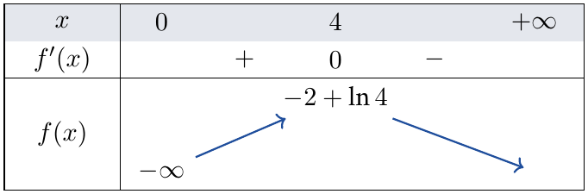
(3) تبيان أن $ln\left(x\right)−\sqrt{x}<0$: لدينا: $−2+ln4≃−0,61<0$ ، وبالتالي $f\left(x\right)∈]−∞;−2+ln4]$ أي: $f\left(x\right)<0$ ، هذا معناه: $lnx−\sqrt{x}<0$.
(4) الاستنتاج: من أجل $x>1$: $0<lnx<\sqrt{x}$ ، وبالقسمة على $x>0$: $0<\frac{lnx}{x}<\frac{\sqrt{x}}{x}=\frac{1}{\sqrt{x}}$.
وبما أن $\lim_{x→+∞}\frac{1}{\sqrt{x}}=0$ فحسب النهاية بالمقارنة: $\lim_{x→+∞}\frac{lnx}{x}=0$.
إخراج العامل المشترك. | 50 د | النهايات الشهيرة  ✓ $\lim_{x→+∞}\frac{ln\left(x\right)}{x}=0$.  ✓ $\lim_{\begin{matrix}x→0 \\ x>0\end{matrix}}xln\left(x\right)=0$. | بناء المعارف
 |  | البرهان الأولى من النشاط. الثانية: بوضع $X=\frac{1}{x}$: $\lim_{\begin{matrix}x→0 \\ x>0\end{matrix}}xlnx=\lim_{X→+∞}\frac{1}{X}ln\left(\frac{1}{X}\right)=\lim_{X→+∞}\left(−\frac{lnX}{X}\right)=0$.
 |  | ملاحظات التفسير: عند $+∞$ الدالة $x↦x$ «تتفوق» على الدالة $ln$.
 |  | مثال 1 $\lim_{x→+∞}\left(x−lnx\right)=\lim_{x→+∞}x\left(1−\frac{lnx}{x}\right)=+∞$.
مثال 2
(1) $\lim_{x→+∞}\frac{lnx}{x^{2}}=\lim_{x→+∞}\frac{lnx}{x}×\frac{1}{x}=0$.
(2) $\lim_{x→+∞}\frac{2lnx+1}{x}=\lim_{x→+∞}\left(2\frac{lnx}{x}+\frac{1}{x}\right)=0$.
مثال 3
(1) $\lim_{\begin{matrix}x→0 \\ x>0\end{matrix}}\left(xlnx−3x+1\right)=1$.
(2) $\lim_{\begin{matrix}x→0 \\ x>0\end{matrix}}x^{2}lnx=\lim_{\begin{matrix}x→0 \\ x>0\end{matrix}}x×xlnx=0$.
 |  | حذار الشكل $∞−∞$ أو $0×∞$: نُخرج العامل المشترك لنُظهر نهاية شهيرة.
تقويم فردي. | 25 د | تمرين تطبيقي  $f$ الدالة المعرفة على $]0;+∞[$ بـ: $f\left(x\right)=x−lnx$.  (1) احسب $\lim_{x→0^{+}}f\left(x\right)$ و $\lim_{x→+∞}f\left(x\right)$.  (2) ادرس اتجاه تغير $f$ وشكّل جدول تغيراتها.  (3) استنتج أن من أجل كل $x>0$: $lnx<x$. | التقويم
حل التمرين التطبيقي
(1) حساب النهايتين: $\lim_{x→0^{+}}f\left(x\right)=+∞$ (لأن $−lnx→+∞$) ؛ $\lim_{x→+∞}f\left(x\right)=\lim_{x→+∞}x\left(1−\frac{lnx}{x}\right)=+∞$.
(2) اتجاه التغير: $f^{′}\left(x\right)=1−\frac{1}{x}=\frac{x−1}{x}$:
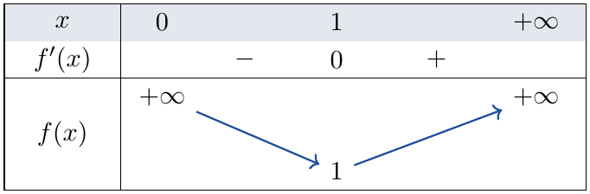
(3) الاستنتاج: القيمة الحدية الصغرى $f\left(1\right)=1>0$ ، إذن $x−lnx>0$ أي: $lnx<x$.
واجب منزلي: تمارين من صفحة 143 إلى 147.
ملاحظات حول سير الحصة: ..........

مذكرة رقم 33
المستوى: 3 ت ا | الثانوية: ..........
المادة: رياضيات | ميدان التعلم: تحليل
المدة: 02 سا | الوحدة التعلمية: الدالة اللوغاريتمية
الأستاذ: .......... | المحتوى المعرفي: دراسة دوال من الشكل $lnu$ ، اللوغاريتم العشري

الكفاءات المستهدفة:  - دراسة دوال من الشكل $lnu$.  - الدالة اللوغاريتمية ذات الأساس $a$ ، اللوغاريتم العشري ، أمثلة من المجال الاقتصادي. | الكفاءات القبلية:  - دراسة $ln$ ، مشتقة دالة مركبة.
الوسائل: المنهاج ، الكتاب المدرسي ، الآلة الحاسبة ، برمجية Geogebra.
توجيهات وتعاليق | المدة | سير الحصة | مراحل الحصة
سؤال. | 10 د | التهيئة النفسية: ما مجموعة تعريف $ln\left(2x−4\right)$ ؟ وكم رقماً يكتب به العدد $2^{100}$ ؟ | مرحلة الانطلاق
مشتقة المركب. | 35 د | نشاط رقم 06  (1) $lnu$ معرفة حيث $u\left(x\right)>0$: عيّن مجموعة تعريف $ln\left(2x−4\right)$ ، ثم احسب مشتقتها بمشتقة الدالة المركبة.  (2) العدد ذو $k$ رقماً يحقق ${10}^{k−1}≤N<{10}^{k}$: أي دالة تحوّل ${10}^{k}$ إلى $k$ ؟ | التشخيص والاكتشاف
مناقشة النشاط
(1) $2x−4>0$: $D=]2;+∞[$ ؛ $(ln\left(2x−4\right))^{′}=2×\frac{1}{2x−4}=\frac{1}{x−2}$.
(2) الدالة $x↦\frac{lnx}{ln10}$: $\frac{ln{10}^{k}}{ln10}=k$.
الآلة الحاسبة: و . | 50 د | الدالة $lnu$  ✓ $(lnu)^{′}=\frac{u^{′}}{u}$: للدالة $lnu$ نفس اتجاه تغير $u$.  ✓ دالة أصلية لـ $\frac{u^{′}}{u}$ (مع $u>0$) هي $lnu$.  ✓ النهايات بنهاية دالة مركبة. | بناء المعارف
مثال $f\left(x\right)=ln\left(x^{2}+1\right)$ على $R$: $f^{′}\left(x\right)=\frac{2x}{x^{2}+1}$ ؛ $\lim_{x→±∞}f\left(x\right)=+∞$.
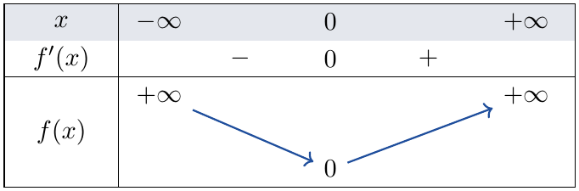
و $\int_{0}^{1}{\frac{2x}{x^{2}+1}} dx=[ln\left(x^{2}+1\right)]_{0}^{1}=ln2$.
 |  | اللوغاريتم ذو الأساس $a$ من أجل $a>0$ و $a≠1$: $\log_{a}x=\frac{lnx}{lna}$ ؛ اللوغاريتم العشري: $logx=\frac{lnx}{ln10}$ ، و $log{10}^{n}=n$.
مثال
(1) $log2^{100}=100log2≃30,1$: ${10}^{30}≤2^{100}<{10}^{31}$ ، إذن $2^{100}$ يكتب بـ $31$ رقماً.
(2) المقاييس اللوغاريتمية: شدة الصوت بالديسيبل $L=10log\frac{I}{I_{0}}$.
(3) رأس مال بفائدة مركبة $5\%$ يتضاعف لما $1,{05}^{n}≥2$: $n≥\frac{ln2}{ln1,05}≃14,2$: بعد $15$ سنة.
نهاية المحور: فرض أو معالجة. | 25 د | تمرين تطبيقي  $g\left(x\right)=ln\left(2x−4\right)$.  (1) عيّن مجموعة التعريف.  (2) احسب النهايات عند طرفيها.  (3) ادرس اتجاه تغير $g$.  (4) حل المعادلة $g\left(x\right)=0$.  (5) كم رقماً للعدد $3^{50}$ ؟ | التقويم
حل التمرين التطبيقي
(1) $2x−4>0$: $D=]2;+∞[$.
(2) $\lim_{x→2^{+}}g\left(x\right)=−∞$ ؛ $\lim_{x→+∞}g\left(x\right)=+∞$.
(3) $g^{′}\left(x\right)=\frac{2}{2x−4}=\frac{1}{x−2}>0$: $g$ متزايدة تماماً.
(4) $2x−4=1$: $x=\frac{5}{2}$.
(5) $50log3≃23,86$: $24$ رقماً.
واجب منزلي: تمارين من صفحة 143 إلى 147.
ملاحظات حول سير الحصة: ..........

